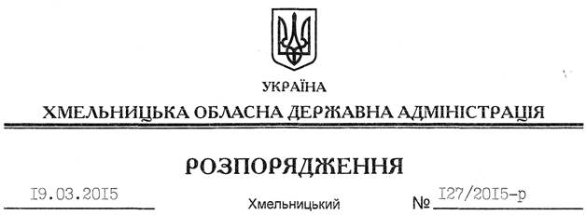

Про комісію з присудження персональних стипендій для провідних митців області

На підставі статей 6, 39 Закону України “Про місцеві державні адміністрації”, з метою реалізації розпорядження голови обласної державної адміністрації від 29 грудня 2005 року № 530/2005-р “Про персональні стипендії для провідних митців області”, зареєстрованого в обласному управлінні юстиції 10 лютого 2006 року за № 17/1006:
1. Утворити комісію з присудження персональних стипендій для провідних митців області у складі згідно з додатком.
2. Визнати таким, що втратило чинність, розпорядження голови облдержадміністрації від 08.11.2013 № 359/2013-р “Про комісію з присудження персональних стипендій для провідних митців області”.
3. Контроль за виконанням цього розпорядження покласти на заступника голови обласної державної адміністрації відповідно до розподілу обов’язків.

Голова адміністрації М.Загородний

